基于文化遗传算法的水浴温度模糊控制器设计
刘新平¹ 吴晓玲² 张艳艳³
（1.中国石油大学(华东) 计算机与通信工程学院，山东 青岛 266580
2.中国石油大学(华东) 计算机与通信工程学院，山东 青岛 266580
3.中国石油大学(华东) 计算机与通信工程学院，山东 青岛 266580）
摘要：水浴温度控制普遍存在滞后、超调、波动性大等特点，且难以建立精确的数学模型，一般采用模糊控制器实现对水浴温度的控制，但模糊控制规则具有较强的主观性，其控制性能往往达不到客观要求。研究遗传算法在模糊控制规则寻优上的应用，将其和文化算法相结合，构成一种具有双层协同进化机制的文化遗传算法，采用专家经验的知识信息构成信仰空间作为指导方向，然后在群体空间中进行遗传算法操作，选取群体中适应度值较高的个体更新信仰空间，再通过迭代优化，得到适应度值高的个体，将其作为优化的模糊控制规则。仿真实验表明，优化后的规则在控制过程中的动态温度跟踪和稳态误差方面均具有较好的效果。
关键词： 温度控制；模糊控制；文化算法；遗传算法
中图分类号： TE 927.6 文献标识码： A

The fuzzy temperature controller design for water-bath based on cultural genetic algorithm
Liu Xinping，Wu Xiaoling，Zhang YanyanFan
(1. Computer and communication engineering college, China University of Petroleum,Qingdao Shandong 266580, China 2. Computer and communication engineering college, China University of Petroleum,Qingdao Shandong 266580, China 3. Computer and communication engineering college, China University of Petroleum,Qingdao Shandong 266580, China )
Abstract：It commonly exists lag, overshoot, large volatility and other characteristics in water bath temperature control, and it is difficult to establish a precise mathematical model. Generally, water bath temperature is controlled by fuzzy controller, but its rules have strong subjectivity, and its control performance often can not reach the objective requirements. In the paper, the genetic algorithm is used to optimize fuzzy control rules and combined with cultural algorithm to form a kind of cultural genetic algorithm with double cooperative evolutionary mechanism. The expert experience knowledge is used to construct belief space, which acts as guidance direction, and then conducts genetic algorithm among the group space. The individual with higher fitness value is selected to update belief space. Finally, through iterative optimization, the individual with high fitness value is obtained and acted as the fuzzy control rules. Simulation results show that the optimized rules have a better performance in dynamic temperature tracking of control process and steady-state error.
Key words：temperature control; fuzzy control; cultural algorithm; genetic algorithm

0 引言
水浴温度控制广泛应用在乳制品加工、化工材料、航天生产等工业领域及某些科学实验中，具有非线性、滞后、超调、波动性大等特点，且难以建立精确的数学模型。目前水浴温度控制采用的传统控制方法，主要存在以下两种缺陷：一是控制精度低，往往不能满足高精度检测的要求；二是工作效率低，容易造成资源和时间的浪费。在此类系统中，模糊控制器具有较好的控制效果，但它的控制规则和隶属度函数具有主观性，很难准确地给出各项参数，其控制性能往往达不到客观要求。近年来，遗传算法（Genetic Algorithm，GA）优化模糊控制系统主要是在已知模糊控制规则的条件下优化隶属度函数^{[1-3]}，或是在已知隶属度函数的条件下优化规则^{[4-8]}，或是同时优化规则和隶属函数^{[9]}，取得了较好的控制效果。但遗传算法局限在群体空间中进行并且通过群体中的个体交换信息，缺乏对优秀个体经验知识进行总结利用，因而不能对搜索空间进行优化。文化算法（Cultural Algorithm，CA）是一种全局优化搜索算法，从进化的种群中提取和有效利用进化过程中的经验知识，并反馈这些知识用于指导搜索过程弥补GA的不足。文献^{[10]}将遗传算法纳入文化算法的群体空间框架中，有效的提高了算法的全局寻优的性能，但没有对信仰空间提供有效的指导方向。
基金项目：山东省自然科学基金项目(ZR2010FM028)；中央高校基本科研业务费专项资金项目(14CX06149A)
作者简介：刘新平（1966-），男，山东省青岛市人，博士，副教授，主要从事智能控制、嵌入式系统方向的研究。
吴晓玲（1987-），女，山东省青岛市人，硕士研究生，主要从事智能控制方向的研究。
张艳艳（1991-），女，山东省青岛市人，硕士研究生，主要从事智能控制方向的研究。
本文将专家经验知识作为信仰空间，遗传算法嵌入文化算法中，根据信仰空间指导优化模糊控制器的控制规则，进而使得水浴温度模糊控制更精确有效。
1模糊控制器设计
采用双输入单输出的二维模糊控制器，温度偏差e为给定输入信号与反馈信号之差，偏差变化率ec为偏差的变化率，以e及ec作为输入变量，以温度控制量的增量u作为输出变量。
模糊语言变量E、EC及U的模糊集的选取如图1所示，其中{NB:负大，NM:负中，NS:负小，NW:负微，ZZ:零，PW:正微，PS:正小，PM:正中，PB:正大}，隶属函数取三角形、正态分布形和梯形相结合。模糊控制规则的选取是在专家知识的基础上，总结操作人员实践经验后进行修改得到。初始模糊控制规则如图1。
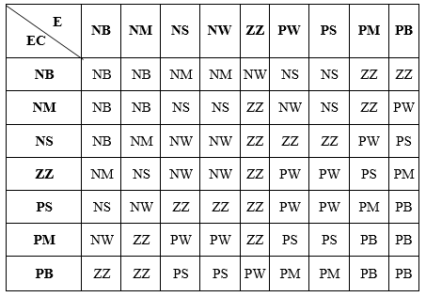
图1 二维模糊控制规则表
规则解释：以if E=NB and EC=NB then U=NB为例进行说明。偏差E为NB，偏差变化率EC为NB，说明反馈值超调很大，而且超调增大的变化趋势也很大，因此应该最大幅度地减小控制量，即控制量增量为NB。
水浴温度控制器中存在着滞后、惯性环节，在执行机构采用二阶传递函数，它的形式如下：
(1)
纯滞后函数：
(2)
其中 为滞后时间。
惯性环节：
(3)
其中k为放大系数，T₁和T₂为惯性时间常数。
在程序设计中，将传递函数转化为状态空间[a1, b, c, d]=tf2ss(num, den)，其中a1，b，c，d均为状态空间矩阵，num=k，den=[T₁*T₂,T₁+T₂, 1]。
通过误差和误差变化率模糊推理，计算出被控对象的控制输入，经过高精度单步算法--四阶龙格库塔法计算系统输出，作为反馈信息。龙格库塔法的计算公式如下所示：
(4)
其中x=[0;0]，h为单步执行的长度，y为系统输出量。
2. 文化遗传算法
文化遗传算法（Cultural Genetic Algorithm，CGA）的每一步都对最终解产生影响，对于具体的问题，采用合适的方法，有利于提高算法效率，加速算法收敛到最优解，采用文化遗传算法优化模糊控制规则，分别从以下几方面着手，对其实现技术作详细的阐述。
1)实数编码：传统的遗传算法中，染色体大都采用二进制编码，对于多变量的优化编码串将非常长，而且在进行个体评价前需要进行解码操作从而使得算法的搜索效率很低。采用实数编码应用到算法中，对模糊控制器的输入变量 e、ec和输出变量 u 的模糊子集进行编码，其中1代表NB，2代表NM，3代表NS，4代表NW，5代表ZZ，6代表PW，7代表PS，8代表PM，9代表PB。
2)信仰空间的初始化：将图1控制规则的实数编码作为信仰空间的初始形势知识，提供指导方向；规范知识为规则取值范围的最大值和最小值，即9和1。
3)交叉：交叉操作对算法的运算效率起到很重要的作用，它是算法产生新个体的主要方法之一，本文采用多点交叉，随机选择两个交叉点，然后把这两个之间的代码进行交叉，比如原来的两个代码分别是 [1 1 1 2 3 2 5]、[5 6 7 8 9 9 9]，那么交叉点是1、5的话就变为[5 1 1 2 9 2 5]、[1 6 7 8 3 9 9]，增加种群的多样性，提高全局搜索能力。
4)变异：变异操作有良好的局部搜索能力，可以提高遗传算法的收敛速度。采用倒位变异，根据变异概率P_{m}随机地在种群中选取个体，随机产生两个位置，然后把这两个位置中间的代码进行逆转，比如[5 6 7 8 9 9 9]这组代码，如果产生变异位置 1、3 那么把1、3之间的代码逆转后就变成了[7 6 5 8 9 9 9]。
5)适应度函数：是遗传选择操作的依据，也是区分种群个体好坏的标准，其确定在算法定义搜索空间时起重要作用。通常适应度函数是由目标函数变换而来的，因此，适应度函数的选取直接影响算法的收敛速度以及能否找到最优解。现实中要求对控制系统的跟踪性好，上升时间短，超调量小，这些都与瞬态误差相关。以系统阶跃响应为例，选取的适应度函数由系统响应的三个指标参数决定：误差(err)、采样时间(T)和累积时间(t)，如式(5)所示。
(5)
其中i为采样点，用f对群体空间中的初始种群进行个体评价，选取适应度值高的个体更新信仰空间的形势知识。
6)更新和影响：更新函数主要是形势知识更新和规范知识更新。群体空间的个体在进化过程中，形成个体经验，将个体经验传递到信仰空间，在信仰空间中根据一定行为规则择优更新形势知识和规范知识。影响函数的主要作用是使用信仰空间中的各类知识引导群体空间中的种群进化。信仰空间中的规范知识及形势知识处于控制地位，一方面限定探索区域，另一方面为种群进化提供进化方向的指引，在容易陷入早熟收敛的局部区域，帮助种群跳出局部较优点。
3基于文化遗传算法的模糊控制规则优化
水浴温度控制系统属于闭环、反馈、非线性控制系统，通常采用描述系统的阶跃响应特征的一些参数来评价其性能的好坏，而上升时间、超调量和稳态误差是控制系统的主要动静态性能指标。上升时间越短，系统响应的快速性越好；超调量越小，系统控制过程越平稳；稳态误差越小，系统的稳态精度越高。依据这三方面来判断模糊控制规则表是否最优。使用文化遗传算法优化模糊控制器的控制规则的具体步骤如下：
1)编码：确定参数范围和编码长度，每条规则作为一个参数，其范围为1到9的整数，规则数作为编码长度L =63，则图1控制规则的实数编码为：[1 1 1 2 3 2 5 1 1 2 3 4 5 5 2 3 2 2 5 6 7 2 3 4 4 5 6 7 4 5 5 5 5 5 6 3 4 5 6 6 7 8 3 3 5 6 6 7 8 5 5 6 7 8 9 9 5 6 7 8 9 9 9]。
2)初始化：种群大小Size设置为120，接受概率P_{ac}=0.7，选择概率P_{s}=0.95，交叉概率P_{c}=0.95，变异概率P_{m}=0. 05，迭代次数为120。初始规则作为信仰空间的形势知识，规范知识设为1和9。
3)计算适应度值：根据式(5)计算个体的适应度值，保存相应形势知识的适应度值。
4)进行遗传迭代寻优，找出最大的适应度值及其位置，保存当代的最大适应度值及其最大适应度值对应的控制规则。
5)在群体空间中进行遗传算子操作：轮盘赌选择、交叉、变异。
6)更新信仰空间：如果当前最大适应度比形势知识的适应度大，就需要概率性更新，以概率P_{ac}择优接受形势知识，满足条件就更新，否则保留原来的知识，利用接受过来的函数进行更新；如果比规范知识小，或者适应度比它大，就概率性接受，以概率P_{ac}择优接受规范知识。
7)影响操作：首先在原种群的基础上更新每个个体，向形势方向移动生成子代，如果父个体比形势知识小，则增大相应的子个体；如果父个体比形势知识大，则减小相应的子个体；如果一样，则随机移动，产生与父代个数相同的子代。然后父子二代比较，每个个体与随机的c个个体作比较，记录胜利次数。最后选择最大的Size个个体保留。
8)适应度评价：根据适应度函数评价每个个体，保存最优个体。若不到迭代次数，转到4)步。否则，迭代结束。
算法流程图见图2，虚框内表示信仰空间，虚框外表示群体空间，将优化后的模糊控制规则应用到水浴温度控制系统中，能够使升温过程短且温度尽快稳定，达到优化控制的目的。
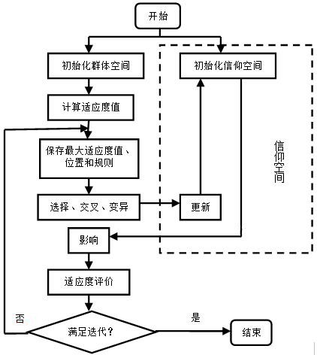
图2 文化遗传算法流程图
4仿真实验与分析
水浴温度控制系统可以看作是工业过程中常用的带有纯滞后的二阶模型，根据式(1)传递函数，选取T₁T₂= 1.8，T₁+T₂ =20，k = 13，设采样周期为T=0.01s。根据上述描述的对水浴模糊温度控制器的模糊控制规则采用CGA进行优化，选用单位阶跃信号进行Matlab仿真实验，经过多次迭代试验后，得到系统最优解：{2 3 6 2 6 5 6 6 9 8 2 2 8 1 9 7 5 6 7 9 6 6 7 4 6 9 6 5 8 7 5 6 5 6 9 8 6 9 9 9 6 6 8 4 9 9 6 9 9 8 8 6 7 7 4 5 7 5 6 7 6 3 9 }。
图3为不同算法的单位阶跃响应输出曲线的对比图，其中虚线代表模糊控制算法，实线代表遗传模糊控制算法，点划线代表文化遗传模糊控制算法。
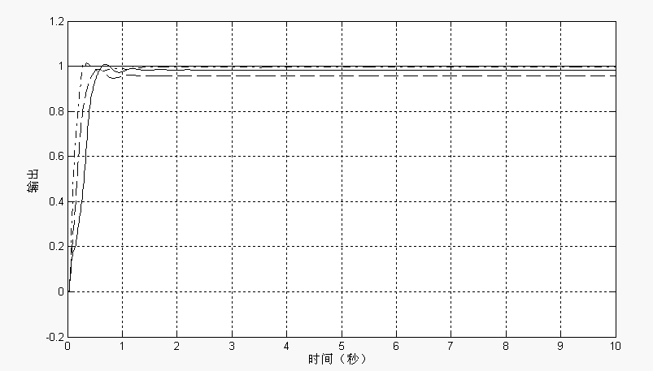
图3 不同算法的响应输出曲线
通过图3可以看出，文化遗传模糊算法的系统阶跃响应的超调小于2％ ，上升时间小于0. 5s，稳态误差小于0.01，与模糊控制算法、遗传模糊算法相比较，控制效果更好一些，具体数据的对比见表1。
表1 实验数据对比表
算法 | 稳态误差 | 超调量 | 上升时间
模糊控制算法 | 0.0427 | 0.013 | 0.36
遗传模糊算法 | 0.0161 | 0.009 | 0.47
文化遗传模糊算法 | 0.0029 | 0.015 | 0.23

从上表可以看出，在稳态误差方面，文化遗传模糊算法相比其它两种算法的控制精度要高；在超调量方面，遗传模糊算法使系统的控制过程更平稳；在上升时间方面，文化遗传模糊算法促使系统快速做出响应。由此可见，文化遗传模糊算法的控制效果虽然在超调量方面有所损失，但在稳态误差和上升时间上要明显优于其他两种算法，使系统快速达到优化控制的目的。
5 结论
一种基于文化遗传算法的水浴温度最优模糊控制器的设计方法，主要是利用CGA对水浴温度模糊控制规则进行优化。在借鉴遗传算法对模糊控制规则优化的基础上，考虑到文化算法能从进化的群体中提取和有效利用过程中的经验知识，并反馈这些知识用于指导搜索过程，弥补GA的不足，然后将遗传算法嵌入到文化算法中，通过由专家知识组成的信仰空间指导遗传操作的进化方向，经过迭代得到优化后的控制规则。仿真实验验证了该算法的有效性，同时可以看出，优化后的规则在动态温度跟踪和稳态误差方面均具有较好的效果。

参考文献：
- Suna Ahioğlu, Ayla Altinten, Suna Ertunç, Sebahat Erdoğan, Hale Hapoğlu. Fuzzy Control with Genetic Algorithm in a Batch Bioreactor[J]. Applied biochemistry and biotechnology, 2013,171(8):2201-2219.
- Max K.-Y. Shao, H.-Y. Zhang, Kai Shi, Jin Wang, Fei Li and W.-C. Li. The Application of Complex Dual Population Genetic Algorithms to Optimizing the Fuzzy Control[C]. Proceedings of the 8th World Congress on Intelligent Control and Automation, 2011,6:926-931.
- Kim, Wook-Dong; Jang, Han-Jong; Oh, Sung-Kwun. The design of optimized fuzzy cascade controller: focused on type-2 fuzzy controller and HFC-based genetic algorithms[J]. Transactions of the Korean Institute of Electrical Engineers, 2010,59(5):972-980.
- Peng Xiaohong, Mo Zhi. Research and Application on GA-based Two-stage Fuzzy Temperature Control System for a Type of Industrial Furnace[C]. 2010 International Conference on Electrical and Control Engineering, 2010,384:1558-1561.
- Hung Hsu, Feng Juang, Yue-Hua Jhan. Evolutionary Fuzzy Control Using Rule-based Multi-Objective Genetic Algorithms[C]. Proceedings of 2013 International Conference on Fuzzy Theory and Its Application, 2013,12:391-396.
- GAO Rui-zhen, ZHANG Jing-jun, ZHAO Zi-yue, SUN Yang. RESEARCH ON THE FUZZY CONTROL OF SEMI-ACTIVE SUSPENSION SYSTEMS BASED ON IMPROVED GENETIC ALGORITHMS[J]. Engineering Mechanics, 2012,29(1):240-248.
- HU Yu, YANG Yue-cheng. Study of Fuzzy Control for Turbofan Engine Bsaed on Inproved Genetic Algorithms Optimization[J]. Applied Mechamics and Materials, 2012,148-149:1072-1076.
- 周天沛, 孙伟. 基于粒子群模糊规则优化的水煤浆气化炉温度控制系统[J]. 计算机测量与控制, 2013,21(4):913-915.
- GUO Jinghua, HU Ping, LI Linhui, WANG Rongben, ZHANG Mingheng, GUO Lie. Study on Lateral Fuzzy Control of Unmanned Vehicles Via Genetic Algorithms[J]. Chinese Journal of Mechanical Engineering, 2012,48(6):76-82.
- 李铁克, 王伟玲, 张文学. 基于文化遗传算法求解柔性作业车间调度问题[J]. 计算机集成制造系统, 2010,16(4):861-866.

联系方式：
通信地址：山东省青岛市经济技术开发区长江西路66号 吴晓玲 收
邮编：266580
手机：15253239678
固定电话：无

